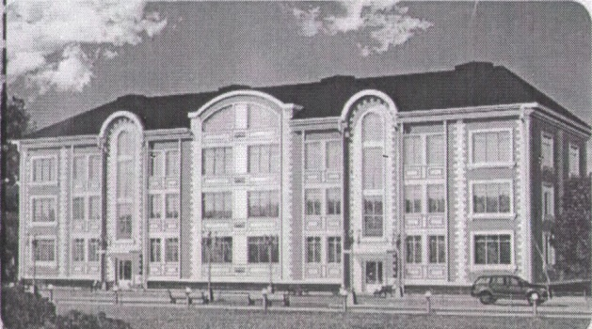
ЖСК «Поместье у Озера»
195112 г .Санкт-Петербург Карла Фаберже пл.,8 лит. А. оф.218
ИНН 7806482698 КПП 780601001 ОГРН 1127847386480 телефон 89602619311 эл.почта tata.scher@mail.ru
Протокол № 3-17

Собрания правления Жилищно-строительного кооператива «Поместье у Озера»
многоквартирного дома , расположенного по адресу : Ленинградская область , Всеволожский район
г.Всеволожск , улица Советская дом 41

Адрес , проведенного собрания : Ленинградская обл. Всеволожский р-он г.Всеволожск
ул.Советская д.41
Дата проведения собрания 6 сентября 2017 года
Начало в 14 час. 30 мин.
На заседании присутствовали члены правления Жилищно-строительного кооператива
«Поместье у Озера»

1) Шерстобитова Татьяна Михайловна - председатель правления
2) Гранкин Александр Анатольевич
3) Марютин О.А.отсутствовал Кворум есть
Повестка дня :

1) Рассмотрение акта проверки финансо-хозяйственной деятельности ЖСК"Поместье у Озера" ревизионной комиссией.
2) Заключение договора с юристом на представление интересов в суде от ЖСК "Поместье у Озера".

По первому вопросу выступили : Шерстобитова Т.М.. - в правление Жилищно-строительного кооператива «Поместье у Озера» поступил акт проверки ревизионной комиссии . Из которого следует , что Ермановой Зульфией Мухамбетгалиевной паевой взнос в размере 1800000 (один миллион восемьсот тысяч) рублей согласно договору о членстве в ЖСК"Поместье у Озера" № 57/59-С на кв.22 не внесен. Необходимо подать заявление в суд для возврата квартиры № 22 в ЖСК "Поместье у Озера".

голосовали : за «2» чел. против «0» чел. воздержались «0» чел.

Решили : Подать заявление в суд для возврата квартиры № 22 в собственнось ЖСК"Поместье у Озера" , или внесение паевого взноса в сумме 1800000 (один миллион восемьсот тысяч ) рублей на рассчетный счет ЖСК"Поместье у Озера"
По второму вопросу выступили : Шерстобитова Т.М. – предлагаю заключить договор с юристом для представления интересов ЖСК"Поместье у Озера" в суде.

голосовали : за «2» чел. против «0» чел. воздержались «0» чел.

Решили : Заключит договор с юристом . .Повестка дня исчерпана . Заседание закрыто15час.00 Председатель правления___________________Шерстобитова Т.М.

Члены правления : ____________________Гранкин А.А.

